La Rioja 24 de Octubre 2024.

Sra. Directora Corzo Marcela.

S………/……… D

La que suscribe, López, Yesica Marisol. DNI: 39.298.399

Me dirijo a usted con el fin de solicitar el uso de la licencia 10.4 por razones particulares en el día de la fecha.

Sin otro motivo me despido de usted atentamente.

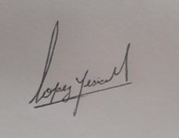

López, Yesica Marisol.